Булінг: Що це таке, і як з ним боротися.

Булінг – це цькування однієї дитини іншою, агресивне переслідування, яке часто поширене в навчальних закладах.

Основні ознаки булінга це:

- Нерівність сил агресора і жертви;
- Повторюваність насильства;
- Гостра емоційна реакція жертви.

Жертви та булери

Жертвою цькування може стати абсолютно будь-яка дитина, не дивлячись на те, якою б сильною або здібною вона не була б. Однак найчастіше жертвами стають ті, хто найбільше виділяється (дивно одягнений, дивно поводиться, неохайний). Також потенційними жертвами можуть стати ті, хто швидко втрачає самоконтроль, легко піддається емоціям.
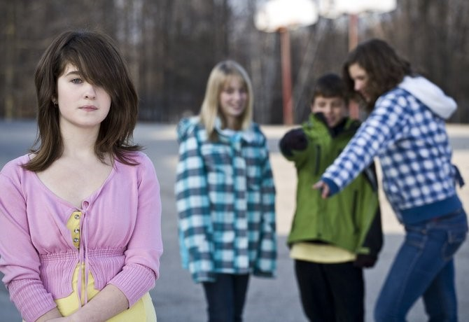

Булерами ж найчастіше стають ті, хто ростуть без заборон та авторитету батьків, але в той же час їм не вистачає уваги і поваги дорослих. У більшості таких дітей – яскраво виражені нарцисові риси характеру. Їм весь час доводиться самостверджуватися за рахунок інших людей, доводити власну перевагу.

Що робити?
Дітям не варто намагатися вирішити ситуацію самотужки, адже з булером не завжди можна порозумітися. Краще звернутися до батьків, вчителів, або старших, яким дитина довіряє.
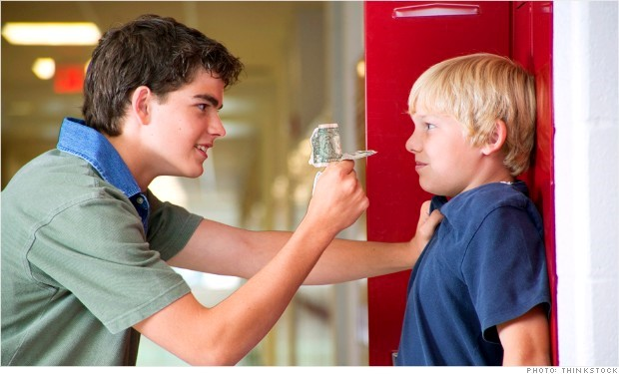

У разі, якщо над вашою дитиною знущаються, ви, як батьки, повинні уважно вислуховувати скарги дитини і ставитися до цього серйозно, а не просто відмахуватися словами Дай здачі. Завдяки підтримці батьків, дітям легше переживати проблеми в школі. Також варто звернутися до шкільних вчителів та звернути їхню увагу на цю проблему. У найкритичнішій ситуації варто залучити поліцейських і навіть подумати про зміну місця навчання.
Вчителям же потрібно не показувати свою фізичну перевагу, а поговорити з ним. Крім того, за витівками булера не можна спостерігати, адже йому потрібні глядачі для того, щоб максимально проявити демонстративну поведінку. При витівках на уроці можна спробувати відволіктися від заняття і зосередити увагу на булері, спробувати залучити його до навчального процесу.
Однак варто пам’ятати, що не можна закривати очі навіть на найменший прояв цькування, адже розібратися з ситуацією можна лише спільними зусиллями і тільки, якщо вчасно звернути на неї увагу.

